Отчёт по лабораторной работе №9

Текстовой редактор emacs

Федюшина Ярослава Андреевна

Содержание

# 1 Цель работы

Познакомиться с операционной системой Linux.Получить практические навыки работы с редактором Emacs

# 2 Задание

1. Открыть emacs.
2. Создать файл lab07.sh с помощью комбинации Ctrl-x Ctrl-f(C-x C-f).
3. Наберитетекст: .#!/bin/bash HELL=Hello function hello { LOCAL HELLO=World echo $HELLO } echo $HELLO hello
4. Сохранить файл с помощью комбинации Ctrl-x Ctrl-s(C-x C-s).
5. Проделать с текстом стандартные процедуры редактирования,каждое действие должно осуществляться комбинацией клавиш.

* 5.1. Вырезать одной командой целую строку (С-k).
* 5.2. Вставить эту строку в конец файла (C-y).
* 5.3. Выделить областьтекста (C-space).
* 5.4. Скопировать область в буфер обмена (M-w).
* 5.5. Вставить область в конец файла.
* 5.6. Вновь выделить эту область и на этот раз вырезать её (C-w).
* 5.7. Отмените последнее действие (C-/).

1. Научитесь использовать команды по перемещению курсора.

* 6.1. Переместите курсор в начало строки (C-a).
* 6.2. Переместите курсор в конец строки (C-e).
* 6.3. Переместите курсор в начало буфера (M-<).
* 6.4. Переместите курсор в конец буфера (M->).

1. Управление буферами.

* 7.1. Вывести список активных буферов на экран (C-x C-b).
* 7.2.Переместитесь во вновь открытое окно (C-x) o со списком открытых буферови переключитесь на другой буфер.
* 7.3. Закройте это окно (C-x 0).
* 7.4.Теперь вновь переключайтесь между буферами,но уже без вывода их списка наэкран (C-x b).

1. Управление окнами.

* 8.1. Поделите фрейм на 4 части: разделите фрейм на два окна по вертикали (C-x 3),а затем каждое из этих окон на две части по горизонтали (C-x 2) (см.рис. 9.1)
* 8.2. В каждом из четырёх созданных окон откройте новый буфер (файл) и введите несколько строк текста.

1. Режим поиска

* 9.1. Переключитесьв режим поиска (C-s) и найдите несколько слов,присутствующих в тексте.
* 9.2. Переключайтесь между результатами поиска,нажимая C-s.
* 9.3. Выйдите из режима поиска,нажав C-g.
* 9.4.Перейдите в режим поиска и замены (M-%),введитетекст,который следует найти и заменить,нажмите Enter,затем введите текст для замены.После того как будут подсвечены результаты поиска,нажмите ! для подтверждения замены.
* 9.5. Испробуйте другой режим поиска,нажав M-s o.Объясните,чем он отличается отобычного режима?

# 3 Выполнение лабораторной работы

1. Открываю emacs

## 3.1

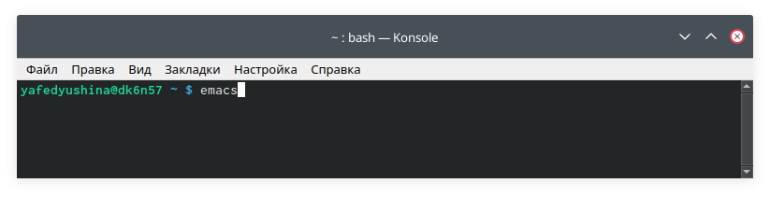

emacs

## 3.2

1. Создаю файл lab07.sh с помощью комбинаций клавиш Ctrl-x и Ctrl-f.

## 3.3

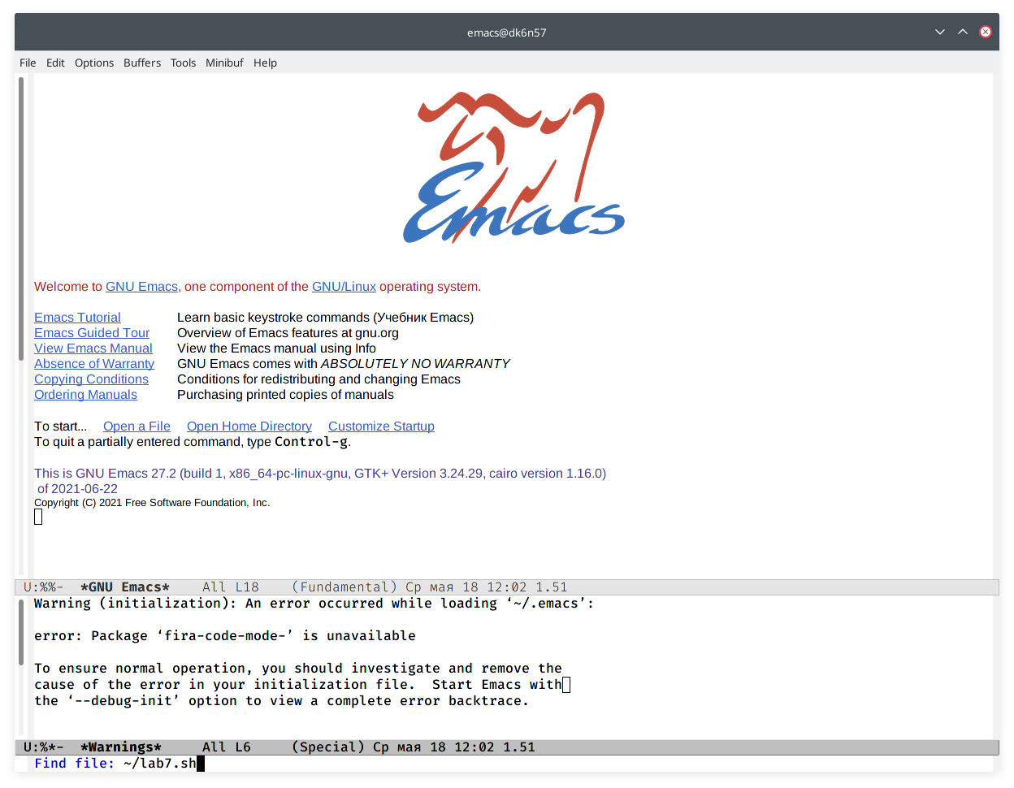

lab07.sh

## 3.4

1. Набираю текст из задания:

## 3.5

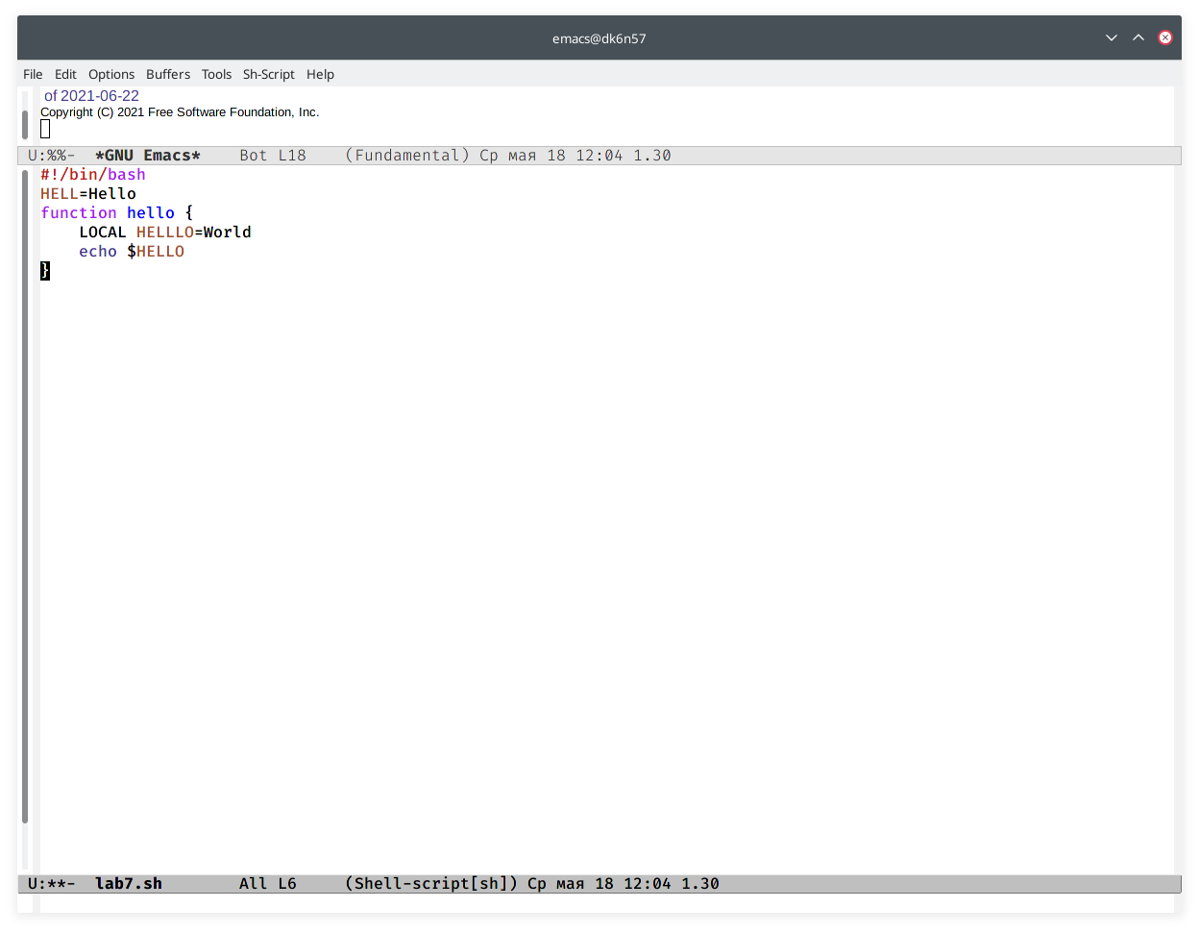

текст задания

## 3.6

1. Сохраняю файл с помощью комбинации Ctrl-x и Ctrl-s.

## 3.7

1. Проделываю с текстом стандартные процедуры редактирования:

## 3.8

* 5.1. Вырезаю одной командой целую строку (Ctrl-k)

## 3.9

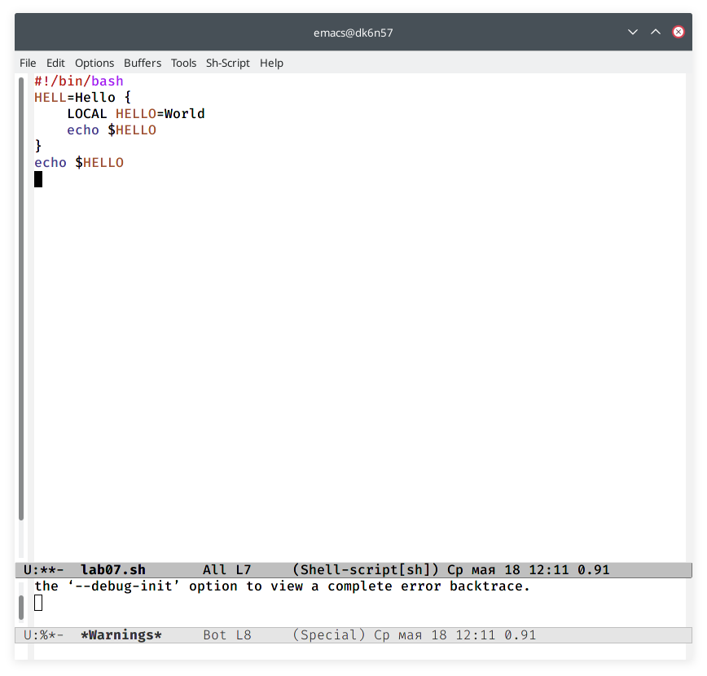

вырезаю строку

## 3.10

* 5.2. Вставляю эту строку в конец файла (Ctrl-y)

## 3.11

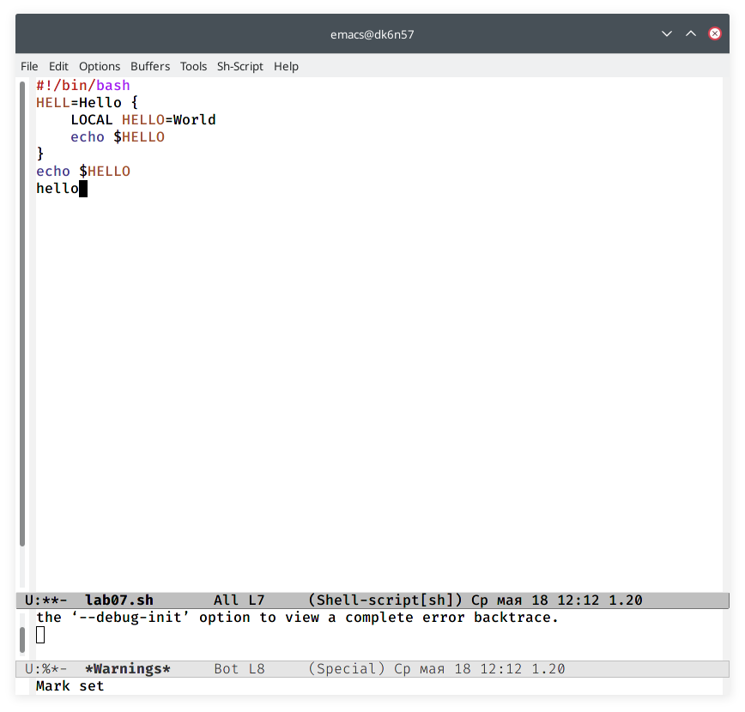

вставка в конец файла

## 3.12

* 5.3. Выделяю область текста (Ctrl-space)

## 3.13

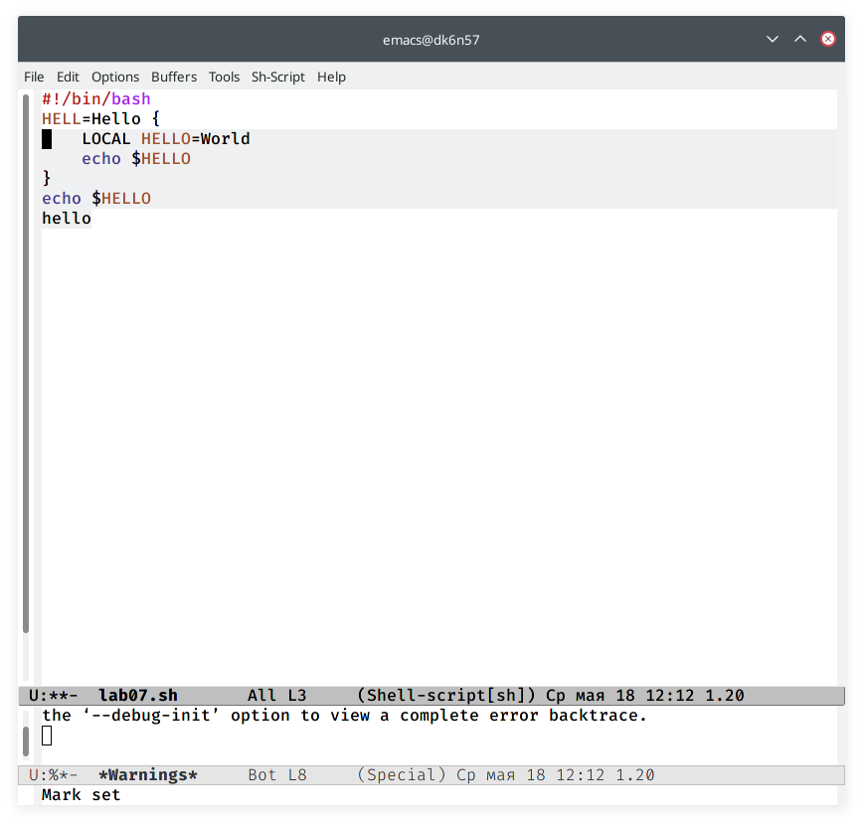

выделение текста

## 3.14

* 5.4. Копирую область в буфер обмена (meta-w)

## 3.15

* 5.5. Вставляю область в конец файла

## 3.16

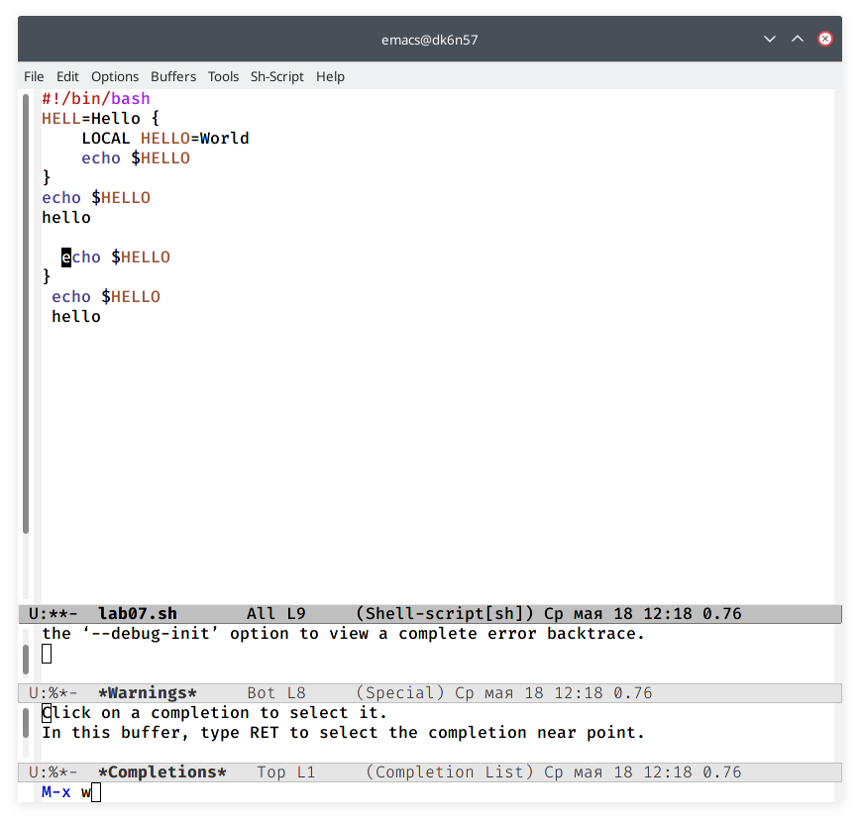

вставка в конец файла

## 3.17

* 5.6. Снова выделяю эту область и вырезаю (Ctrl-w)

## 3.18

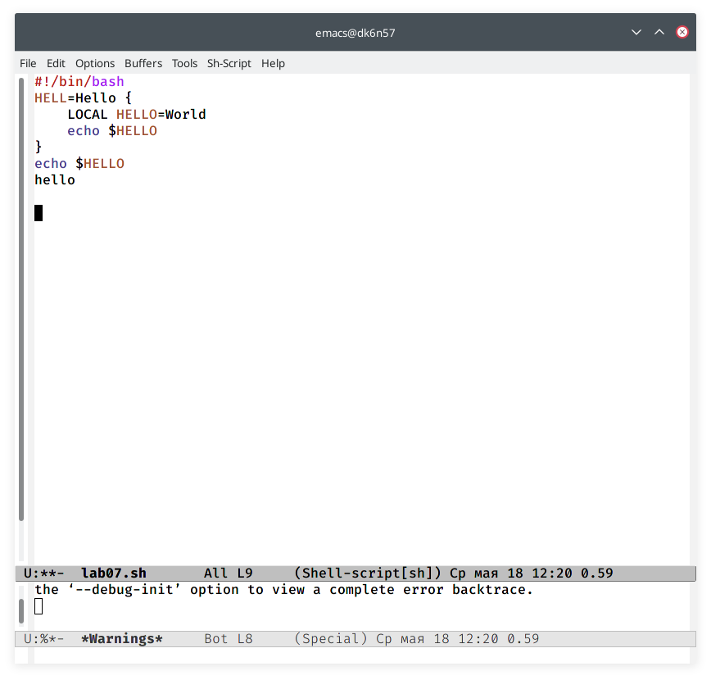

выделение и вырезка текста

## 3.19

* 5.7. Отменяю последнее действие (Ctrl - /)

## 3.20

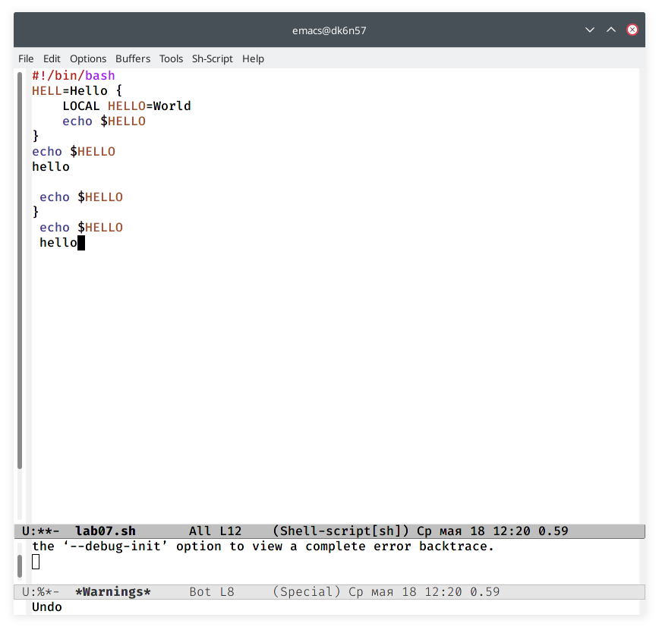

отмена последнего действия

## 3.21

1. Учусь использовать команды по перемещению курсора

## 3.22

* 6.1. Перемещаю курсор в начало строки (ctrl-a)

## 3.23

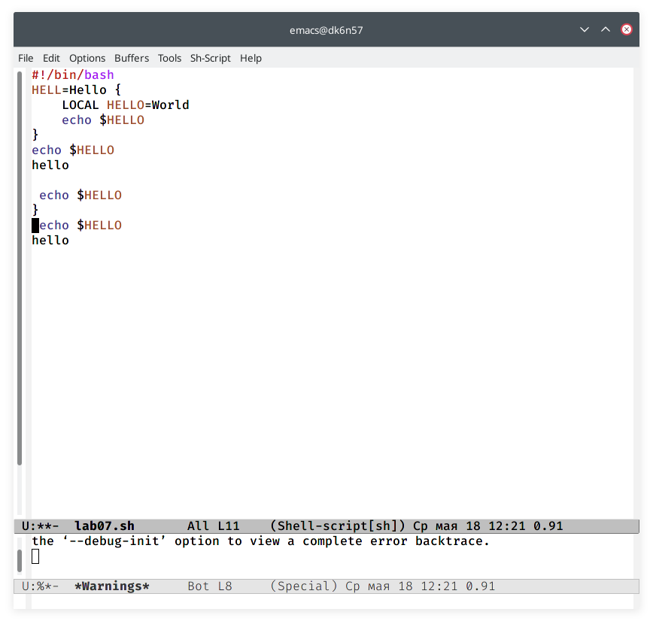

начало строки

## 3.24

* 6.2 Перемешаю курсор в конец строки (ctrl-e)

## 3.25

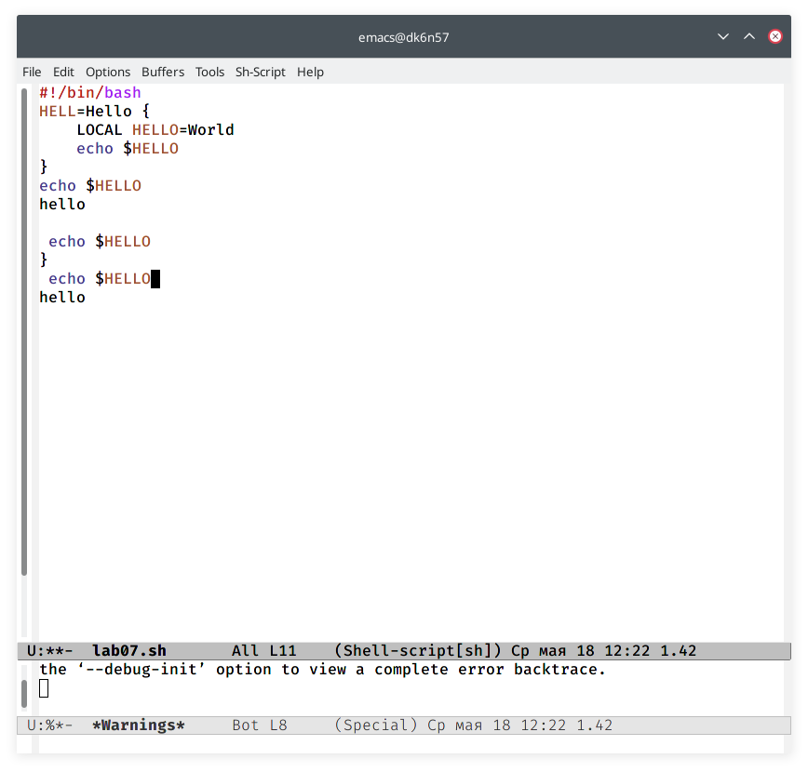

конец строки

## 3.26

* 6.3 Перемещаю курсор в начало и конец буфера (meta-< / meta->)

## 3.27

1. Управление буферами

## 3.28

* 7.1 Вывожу список активных буферов на экран (ctrl-x и ctrl-b)

## 3.29

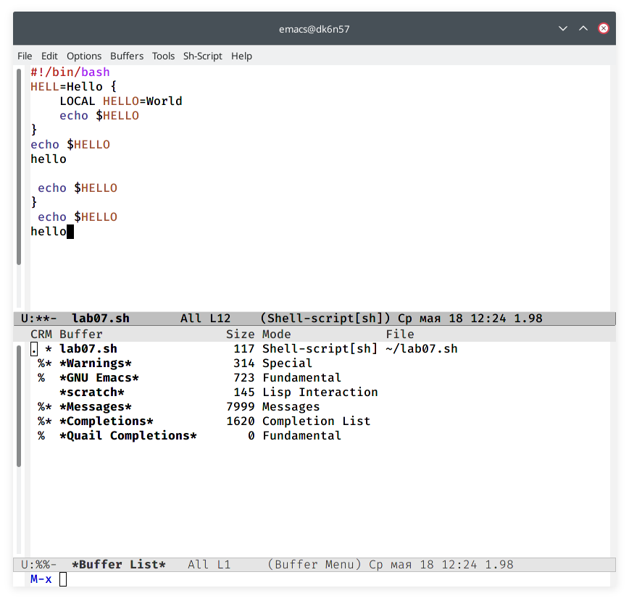

активные буферы

## 3.30

* 7.2 Перемещаюсь во вновь открытое окно (ctrl-x) со списком открытых буферов и переключаюсь на другой буфер

## 3.31

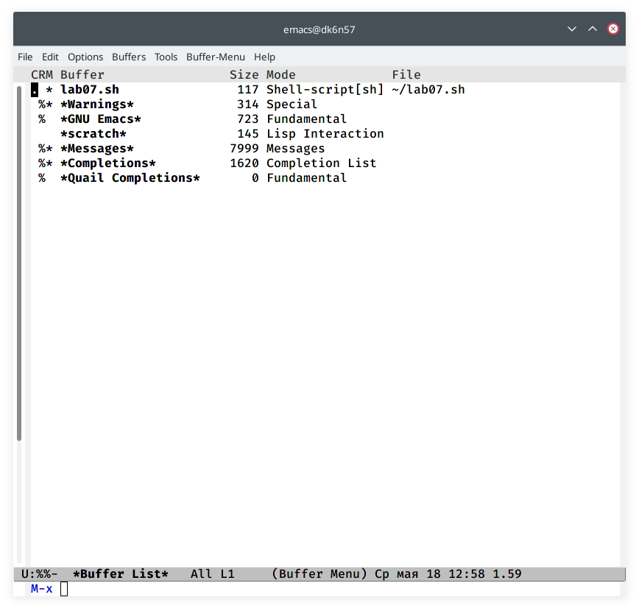

буферы

## 3.32

* 7.3 Закрываю окно (ctrl-x 0)

## 3.33

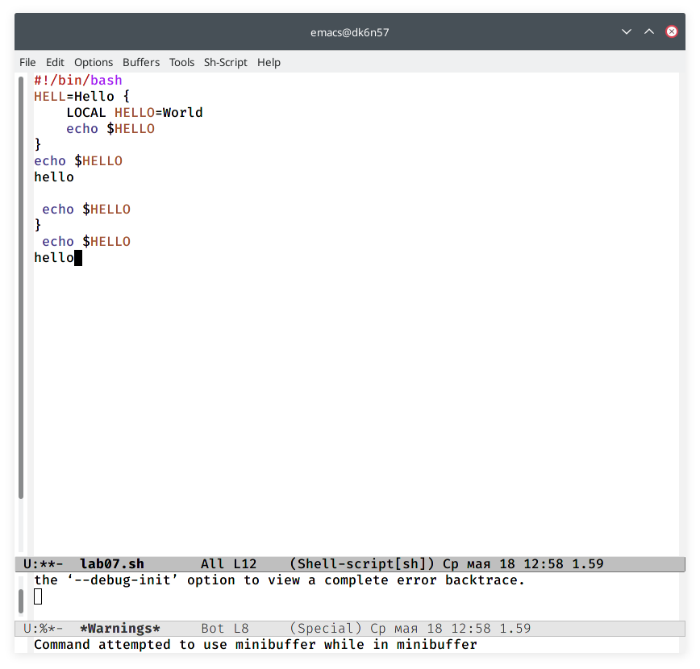

закрытие окна

## 3.34

* 7.4 Снова переключаюсь между буферами, но без вывода их списка на экран (ctrl-x b)

## 3.35

1. Управление окнами

## 3.36

* 8.1 Делю фрейм на 4 части: сначала по вертикали (ctrl-x 3), а затем каждое из этих окон на две части по горизонтали (ctrl-x 2)

## 3.37

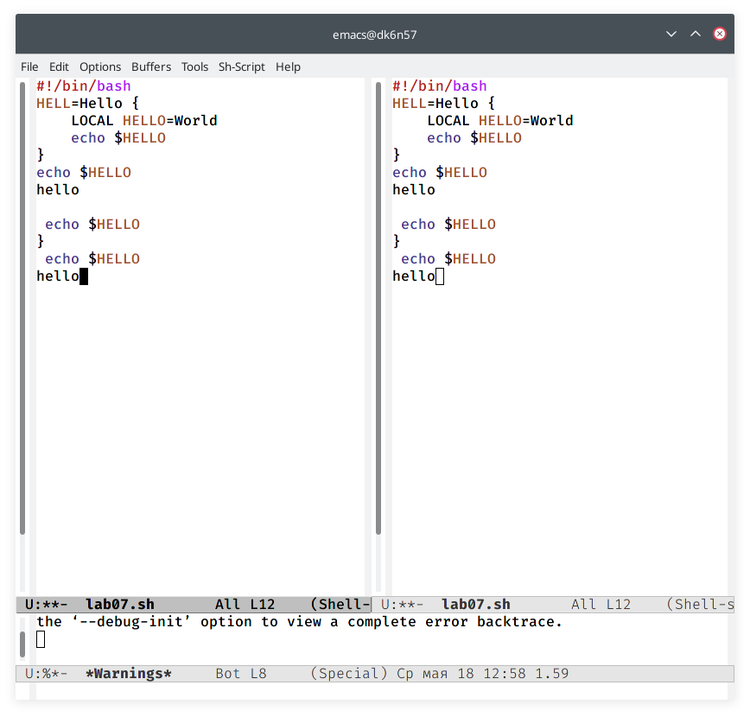

по вертикали

## 3.38

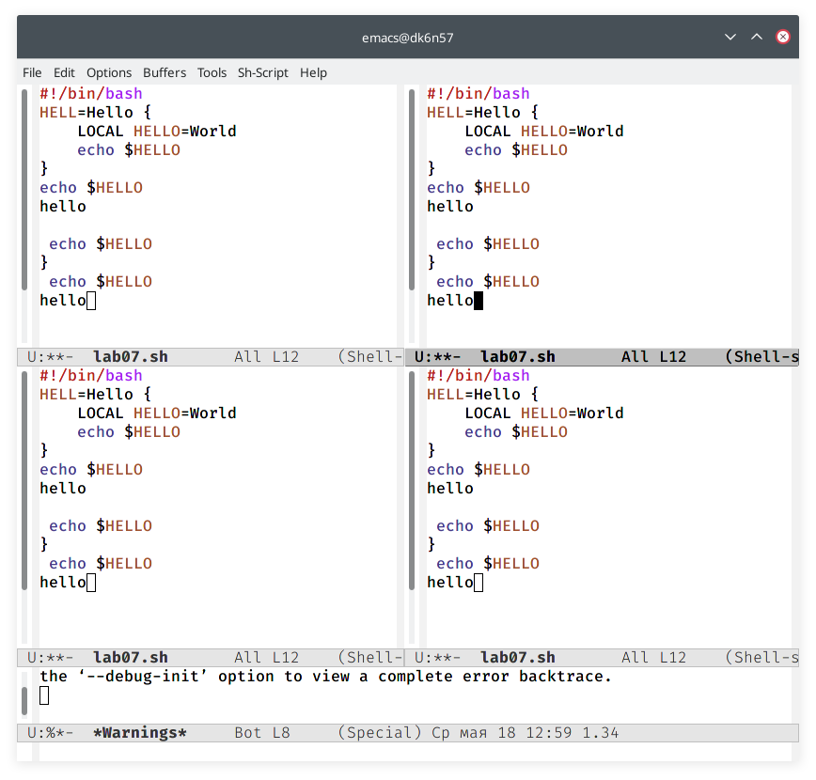

по горизонтали

## 3.39

* 8.2 В каждом из четырёх окон открываю буфер и ввожу некоторый текст

## 3.40

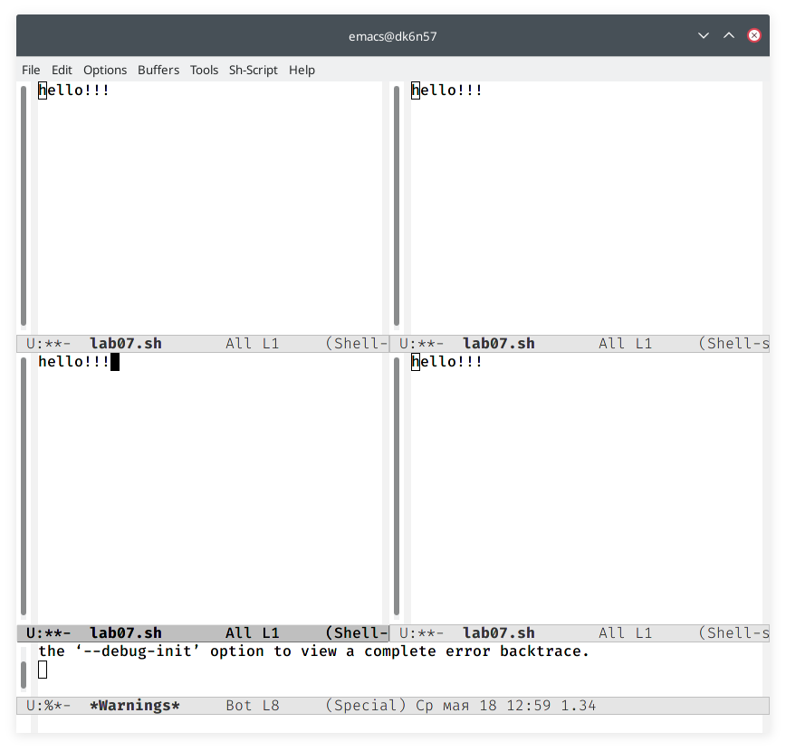

текст в окнах

## 3.41

1. Режим поиска

## 3.42

* 9.1 Переключаюсь в режим поиска (ctrl-s) и ищу слово, которое имеется в тексте

## 3.43

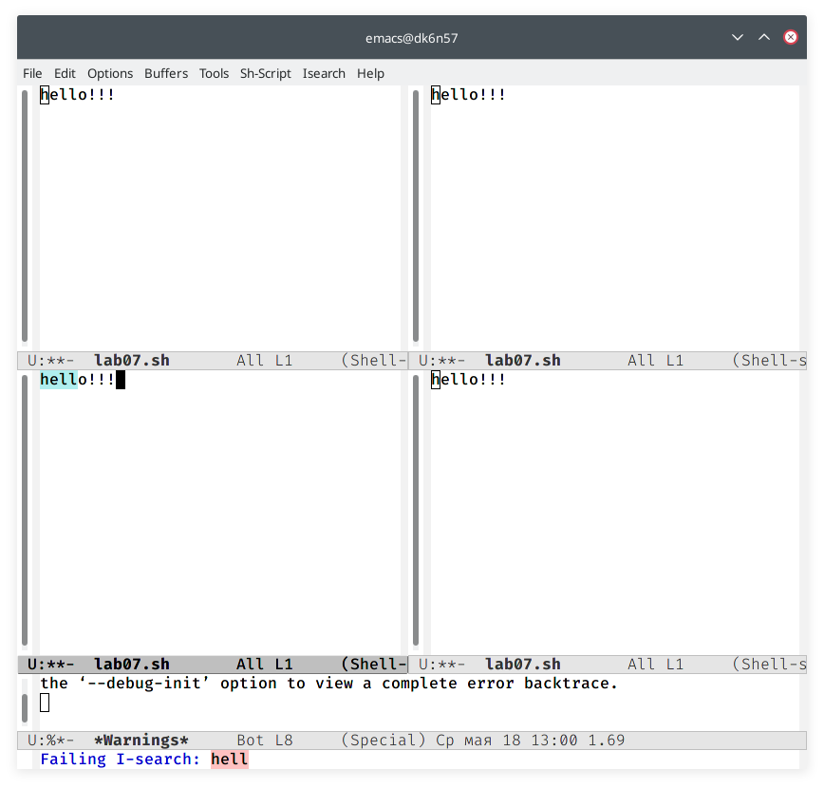

режим поиска

## 3.44

* 9.2 Переключаюсь между результатами поиска (ctrl-s)

## 3.45

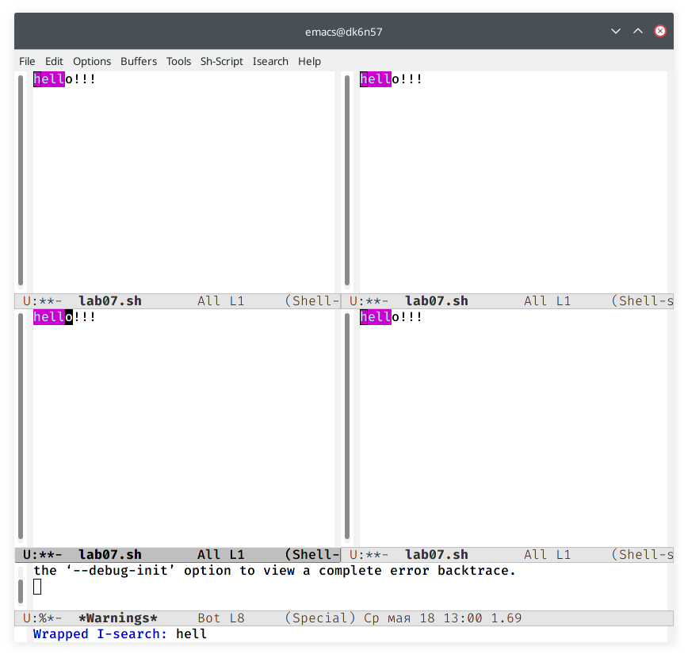

переключаюсь в поиске

## 3.46

* 9.3 Выхожу из режима поиска (ctrl-g)

## 3.47

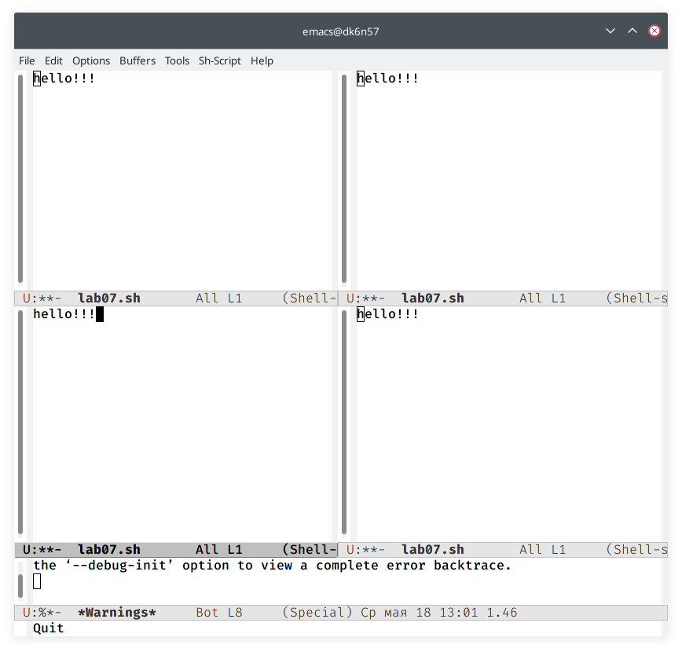

выход из поиска

## 3.48

* 9.4 Перехожу в режим поиска и замены (meta-%) и ввожу текст, который следует найти и заменить

## 3.49

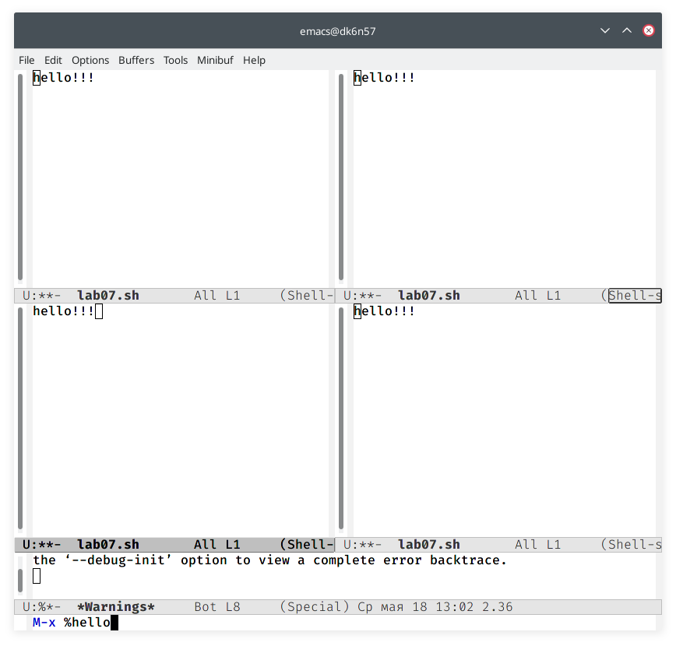

режим поиска и замены

## 3.50

# 4 Выводы

В ходе выполнения лабораторной работы №9 я познакомилась с операционной системой Linux и получила практические навыки работы с редактором emacs

# 5 Контрольные вопросы

1. Emacs − один из наиболее мощных и широко распространённых редакторов, используемых в мире Unix. По популярности он соперничает с редактором vi и его клонами. В зависимости от ситуации, Emacs может быть:

* текстовым редактором;
* программой для чтения почты и новостей Usenet;
* интегрированной средой разработки (IDE);
* операционной системой и т.д. Всё это разнообразие достигается благодаря архитектуре Emacs, которая позволяет расширять возможности редактора при помощи языка Emacs Lisp. На языке C написаны лишь самые базовые и низкоуровневые части Emacs, включая полнофункциональныйинтерпретатор языка Lisp. Таким образом, Emacs имеет встроенный язык программирования, который может использоваться для настройки, расширения и изменения поведения редактора. В действительности, большая часть того редактора, с которым пользователи Emacs работают в наши дни, написана на языке Lisp.

1. Основную трудность для новичков при освоении данного редактора могут составлять большое количество команд, комбинаций клавиш, которые не получится все запомнить с первого раза и поэтоу придется часто обращаться к справочным материалам.
2. Буфер – это объект, представляющий собой текст. Если имеется несколько буферов, то редактировать можно только один. Обычно буфер считывает данные из файла или записывает в файл данные из буфера. Окно – это область экрана, отображающая буфер. При запуске редактора отображается одно окно, но при обращении к некоторым функциям могут открыться дополнительные окна. Окна Emacs и окна графической среды X Window – разные вещи. Одно окно X Window может быть разбито на несколько окон в смысле Emacs, в каждом из которых отображается отдельный буфер.
3. Да, можно.
4. При запуске Emacs по умолчанию создаются следующие буферы:

* «scratch» (буфер для несохраненного текста)
* «Messages» (журнал ошибок, включающий также информацию, которая появляется в области EchoArea)
* «GNU Emacs» (справочный буфер о редакторе)

1. C-c | сначала, удерживая «ctrl», нажимаю «c», после – отпускаю обе клавиши и нажимаю «|» C-c C-| сначала, удерживая «ctrl», нажимаю «с», после – отпускаю обе клавиши и, удерживая «ctrl», нажимаю «|»
2. Чтобы поделить окно на две части необходимо воспользоваться комбинацией «Ctrl-x 3» (по вертикали) или «Ctrl-x 2» (по горизонтали).
3. Настройки Emacs хранятся в файле .emacs.
4. По умолчанию клавиша «Backspace» удаляет символ перед курсором, но в редакторе её можно переназначить. Для этого необхдимо изменить конфигурацию файла .emacs.
5. Более удобным я считаю редактор emacs, потому что в нем проще открывать другие файлы, можно использовать сразу несколько окон, нет «Командного режима», «Режима ввода», «Режима командной строки», которые являются немного непривычными и в какой-то степени неудобными.